**EXPLORANDO MULTILETRAMENTOS NA SALA DE AULA: UMA ANÁLISE DO GÊNERO CHARGE**

Vera Lúcia Viana de Paes - bolsista da Fapemig - APQ02863-22

Secretaria de Estado de Educação/MG

[verapaes2@gmail.com](mailto:verapaes2@gmail.com)

Arlete Ribeiro Nepomuceno

Universidade Estadual de Montes Claros

[arletenepo@gmail.com](mailto:arletenepo@gmail.com)

Maria Clara Gonçalves Ramos - bolsista do CNPq

Universidade Federal de Santa Maria

[mariaclararamos43@gmail.com](mailto:mariaclararamos43@gmail.com)

Samuel Parrela Braga - bolsista da Fapemig - APQ 026863-22

Universidade Estadual de Montes Claros

samuelpbraga@gmail.com

Maria Cristina Ruas de Abreu Maia

Universidade Estadual de Montes Claros

[mariacristinaruasabreumaia@hotmail.com](mailto:mariacristinaruasabreumaia@hotmail.com)

Maria de Lourdes Guimarães de Carvalho

Universidade Estadual de Montes Claros

[marialgcarvalho@gmail.com](mailto:marialgcarvalho@gmail.com)

**Eixo**: Alfabetização, Letramento e outras Linguagens

**Palavras-chave**: Multimodalidade; Gênero charge; Leitura Crítica

O *contexto de situação* atual no Brasil é estarrecedor, mediante as inundações no Sul do país, ceifando vidas, bens, cenários e estruturas psicológicas. Nesse contexto, reportando à necessidade de multiletramentos na escola, via multimodalidade, especialmente em charges digitais, propomos uma análise semiótica de uma charge veiculada na Folha de São Paulo (maio 2024), criticada e questionada nas redes sociais, gerando contundente crítica e reflexão a valores humanos (*contexto de cultura*). Esta pesquisa, fruto do projeto de pesquisa financiado pela Fapemig/Unimontes: *A Promoção do Ensino-Aprendizagem da Leitura de Textos Midiáticos Multimodais na Educação Básica,* visa ao letramento de alunos da educação básica, oportunizando o letramento crítico nos contextos vivenciados. De cunho qualitativo-interpretativo, filia-se à Gramática Sistêmico-Funcional (Halliday; Matthiessen, 2014), na análise do contexto da inundação, sob olhar do produtor de signos (chargista), ressemiotizado na charge. Para análise dos signos imagéticos, dispomos da Gramática do *Design* Visual, que decifra significados e ideologias, inseridos em códigos visuais que criam significados complexos. Empregamos o enquadramento para entender a organização dos elementos na cena, a saliência e como ela influencia na linguagem visual, identificando símbolos e metáforas que contribuem para o humor (sem graça) da charge. Por fim, analisamos as inter-relações formadas pelo conjunto multimodal na complementaridade de modos verbais e visuais. Os resultados indicam uma necessidade premente de revisão/reflexão quanto aos valores humanos e de crítica reflexiva nos contextos escolares, evitando que se torne normal a banalização da vida.

**Referências**

HALLIDAY, M. K.; MATTHIESSEN, C. M. I. M. **Introduction to functional gramar**. London and New York: Routledge, 4th., 2014.

KRESS, G.; VAN LEEUWEN, T. **Reading images**: the gramar of visual design. London and New York: Routledge, 2th., 2006.

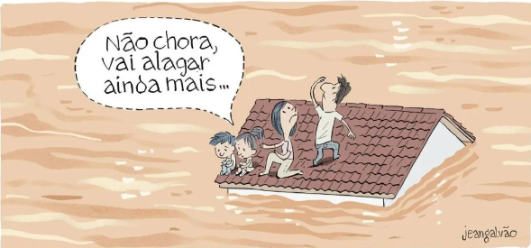

**Figura**: A inundação no Sul e os valores humanos.

**Fonte**: Disponível em: <https://gcmais.com.br/jornalismo/2024/05/07/jean-galvao-da-folha-de-sao-paulo-pede-desculpas-por-charge-sobre-chuvas-no-rs/> Acesso: 13 mai. 2024